105年度 無邊界大學推動計劃 活動花絮

一、活動名稱：寰宇書院 國際生參與活動 一起幫牠找個家

二、活動日期：2016.12.03

三、活動時間：18:00-20:00

四、活動地點：花蓮舊鐵道文化商圈

五、參與人員：敖屋社、校內國際生

六、活動內容： 天氣漸漸轉涼，但替狗狗找到一個家的愛心不打烊。敖屋社同學們，一如往常帶著社團裡的狗隻（今天帶了歐歐、梅甘、薄荷和香菇）到花蓮舊鐵道文化商圈與花蓮收容所志工帶來的狗隻一起進行「狗狗送養會」。而寰宇書院也召集校內國際生一起參與這場別有意義的愛心送養活動。沒有麥克風、擴音器等電子設備，同學們與志工用自己的聲音一人一句喊著「狗狗送養」、「免費貓狗領養」等口號吸引商圈的遊客，社長鎮全教國際生Lily同學們喊的口號，有中文底子的Lily很快就學會並加入同學們一起喊口號。或許因為有國際生的加入，送養活動吸引了一些國外旅客注意。即使他們只是好奇而靠近，國際生Lily仍把握機會向他們說明送養活動的內容。不同國家對於狗的照顧或多或少都會有不同的觀念，藉由活動的相互認識後，分享彼此照養狗的經驗。Lily表示很開心能夠參加如此有意義的活動，她也很願意利用個人的社群網站向身邊朋友宣導寵物領養（代替購買）的觀念。

七、活動照片：
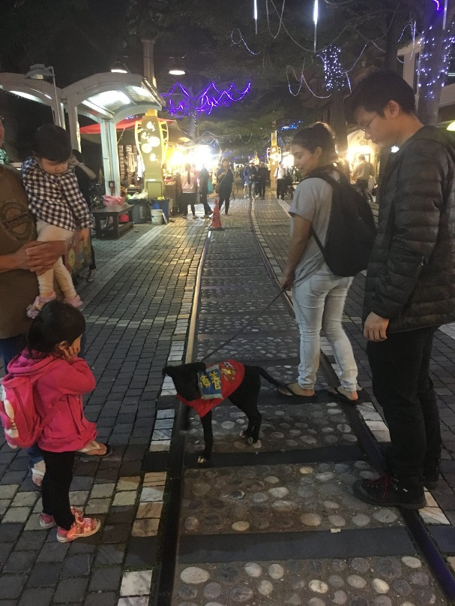 | 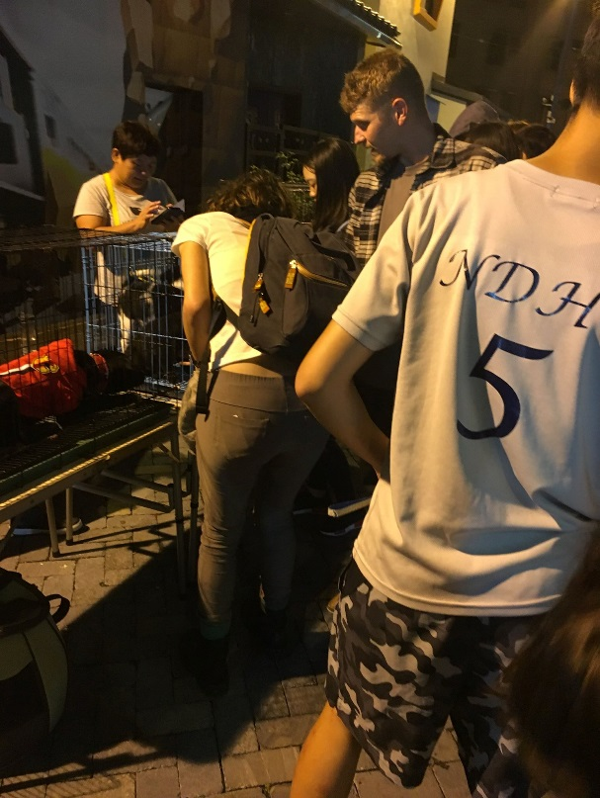
活動剪影

